1 ВВЕДЕНИЕ

1.1 Наименование программы

Наименование программы – «Enter the Gungeon».

1.2 Краткая характеристика области применения

Компьютерная видеоигра «Enter the Gungeon», предназначена для проведения досуга в одиночку или в совместном режиме с другом.

2 ОСНОВАНИЯ ДЛЯ РАЗРАБОТКИ

Основанием для разработки является Договор 95 от 17.01.2021. Договор утвержден Директором ООО «Devolver Digital» Форком Паркером, именуемым в дальнейшем Заказчиком, и Найджелом Лоури (самозанятый), именуемым в дальнейшем исполнителем, 17.01.2021.

Согласно Договору, Исполнитель обязан разработать видеоигру «Enter the Gungeon» не позднее 12.01.2022, предоставить исходные коды и документацию к разработанной системе не позднее 01.06.2022.

Наименование темы разработки – «Разработка компьютерной видеоигры Enter the Gungeon».  
Условное обозначение темы разработки (шифр темы) – «EtG».

3 НАЗНАЧЕНИЕ РАЗРАБОТКИ

Программа будет использоваться дома одним или двумя игроками.

3.1 Функциональное назначение

Для первого игрока будет доступен выбор персонажа и прохождения уровней. В будущем, при открытии торговцев, будет возможна покупка новых видов оружия и вспомогательных устройств.

Для второго игрока будет доступен только один персонаж, который будет помогать в прохождении уровней.

3.2 Эксплуатационное назначение

Программа может эксплуатироваться как на настольных компьютерах, так и на переносных ноутбуках.

4 ТРЕБОВАНИЯ К ПРОГРАММЕ ИЛИ ПРОГРАММНОМУ ИЗДЕЛИЮ

4.1 Требования к функциональным характеристикам

4.1.1 Требования к составу выполняемых функций

После запуска программы пользователю отображается главное меню, показанное на рисунке 1.

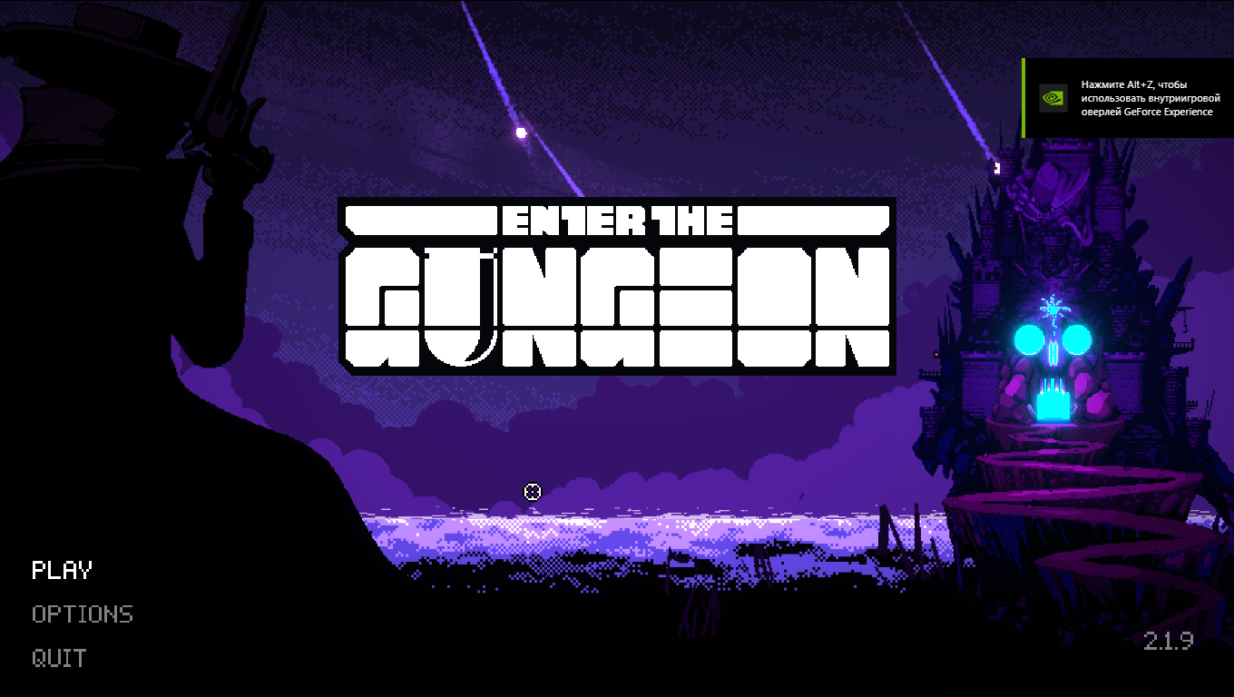

Рисунок 1 – Главное меню

В системе существует всего два пользователя — первый игрок и второй игрок.

Для первого игрока программа предоставляет следующие возможности:

1. выбор персонажа;
2. покупка оружия и вспомогательных устройств у торговцев;
3. прохождение уровней.

Экран выбора персонажа представлен на рисунке 2.

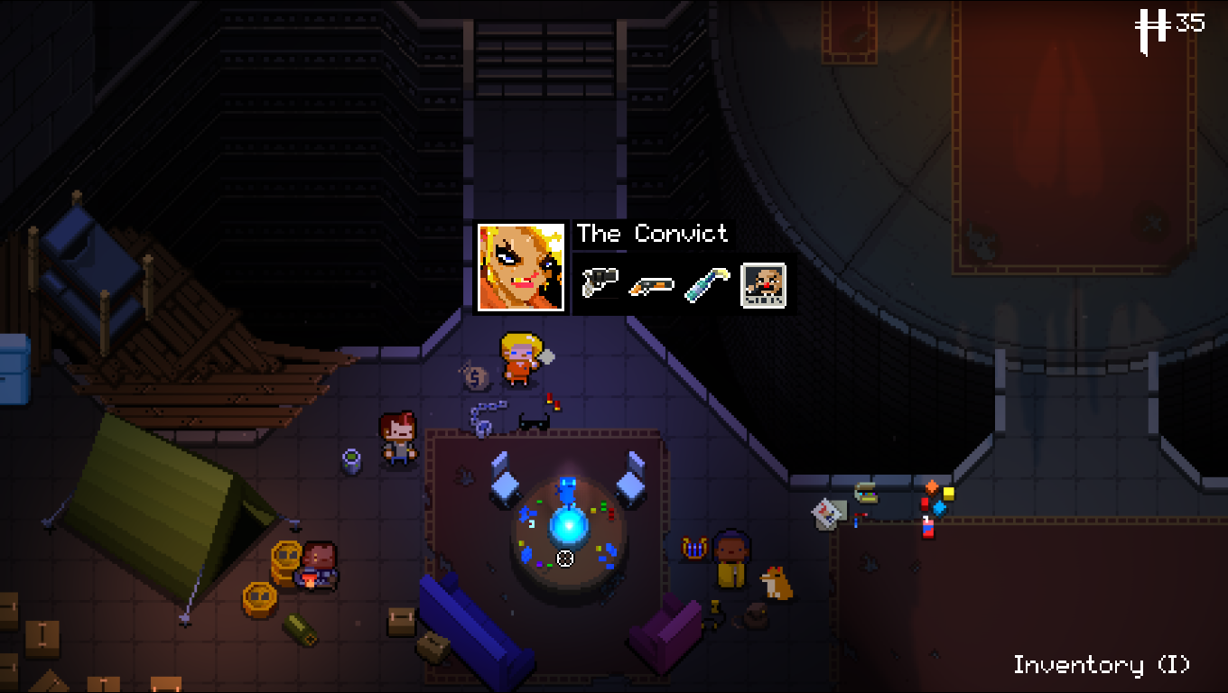

Рисунок 2 – окно выбора персонажа

Для второго игрока программа предоставляет следующие возможности:

1. Помощь в прохождении уровней первому игроку.

4.1.2 Требования к организации входных и выходных данных

Данные о прохождении хранятся в облачном хранилище программ Steam или Epic Games Store (в зависимости, где была куплена игра), а также локально на компьютере пользователя.

4.1.3 Требования к временным характеристикам

Отсутствуют.

4.2 Требования к надежности

Вероятность безотказной работы системы должна составлять не менее 101%, вне зависимости, имеется ли подключение к интернету или нет

4.2.1 Требования к обеспечению надежного (устойчивого) функционирования программы

Надежное (устойчивое) функционирование программы должно быть обеспечено выполнением пользователем совокупности организационно-технических мероприятий, перечень которых приведен ниже:

1. организацией бесперебойного питания технических средств;
2. использованием лицензионного программного обеспечения;

4.2.2 Время восстановления после отказа

Отсутствует.

4.2.3 Отказы из-за некорректных действий оператора

Отсутствуют.

4.3 Условия эксплуатации

Программа может быть открыта на весь экран или в оконном режиме. Должна быть возможность закрыть, свернуть приложение или запустить любое стороннее программное обеспечение. Запуск программы должен осуществляться по желанию пользователя.

4.3.1 Климатические условия эксплуатации

Специальные условия не требуются.

4.3.2 Требования к видам обслуживания

Программа не требует проведения каких-либо видов обслуживания.

4.3.3 Требования к численности и квалификации персонала

К квалификации пользователя кинотеатра специальные требования не предъявляются.

4.4 Требования к составу и параметрам технических средств

Состав технических средств:

1. Компьютер пользователя, включающий в себя:
   * процессор Intel Core 2 Duo или лучше;
   * оперативную память объемом, 8 Гб или больше;
   * видеокарту, монитор, мышь, клавиатура или геймпад.

4.5 Требования к информационной и программной совместимости

Отсутствуют.

4.6 Требование к маркировке и упаковке

Специальных требований к маркировке и упаковке не предъявляется.

4.7 Требования к транспортированию и хранению

Специальных требований не предъявляется.

4.8 Специальные требования

Программа должна обеспечивать взаимодействие с пользователем посредством графического пользовательского интерфейса, разработанного согласно рекомендациям компании-производителя операционной системы.

5 ТРЕБОВАНИЯ К ПРОГРАММНОЙ ДОКУМЕНТАЦИИ

Предварительный состав программной документации:

* техническое задание (включает описание применения);

6 ТЕХНИКО-ЭКОНОМИЧЕСКИЕ ПОКАЗАТЕЛИ

Функциональность программы совпадает с играми того же жанра.

Экономический эффект обеспечен за счет покупки игры.

7 СТАДИИ И ЭТАПЫ РАЗРАБОТКИ

Разработка должна быть проведена в три стадии:

1. техническое задание;
2. технический (и рабочий) проекты;
3. презентация.

На стадии «Техническое задание» должен быть выполнен этап разработки, согласования и утверждения настоящего технического задания.

На стадии «Технический (и рабочий) проект» должны быть выполнены перечисленные ниже этапы работ:

* разработка программы;
* разработка программной документации;
* испытания программы.

На этапе разработки программы должна быть выполнена работа по программированию (кодированию) и отладке программы.

На этапе разработки программной документации должна быть выполнена разработка программных документов в соответствии с требованиями ГОСТ 2.105–95.

На этапе испытаний программы должны быть выполнены перечисленные ниже виды работ:

* разработка, согласование и утверждение порядка и методики испытаний;
* проведение приемо-сдаточных испытаний;
* корректировка программы и программной документации по результатам испытаний.

На этапе подготовки и передачи программы должна быть выполнена работа по подготовке и передаче программы и программной документации в эксплуатацию на объектах заказчика.

8 ПОРЯДОК КОНТРОЛЯ И ПРИЕМКИ

Приемосдаточные испытания программы должны проводиться согласно разработанной исполнителем и согласованной заказчиком «Программы и методики испытаний».

Ход проведения приемо-сдаточных испытаний заказчик и исполнитель документируют в протоколе испытаний.

На основании протокола испытаний исполнитель совместно с заказчиком подписывают акт приемки-сдачи программы в эксплуатацию.